PRO NEJMENŠÍ

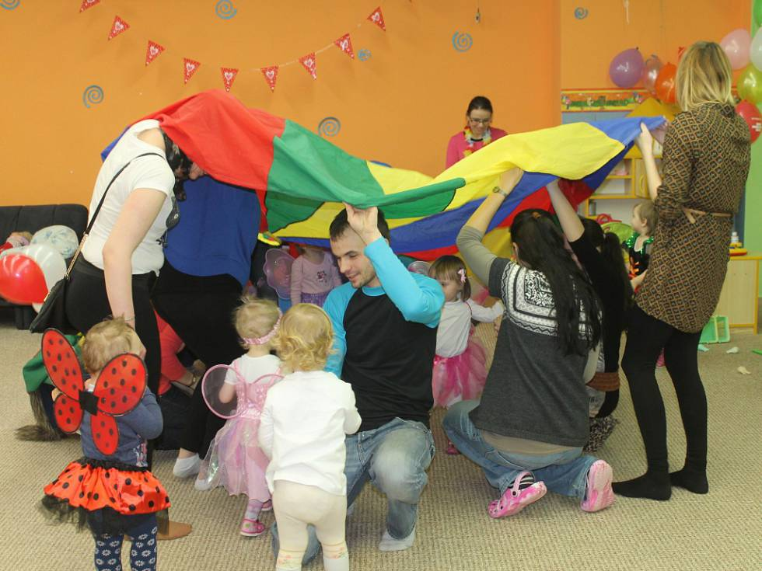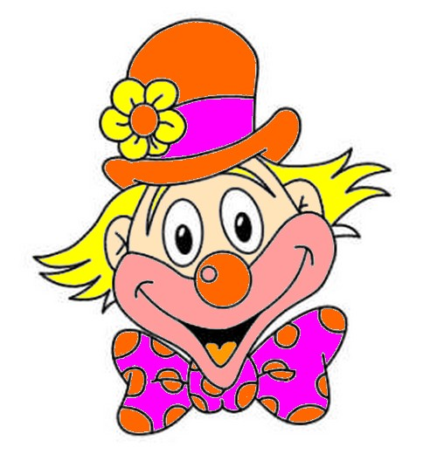
úterý 21. února 2017 od 9:15 hod
herna MC Rajčátko

Přijďte si v maskách zacvičit, zatančit, zasoutěžit, pobavit se!

Vstupné 50,-/ dítě (děti, které mají předplacené cvičení na 2.pololetí, neplatí)
Více informací Vám poskytneme na tel.č.: 728 684 044

